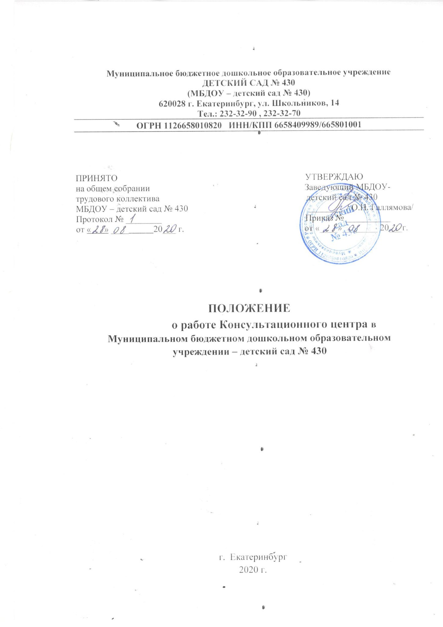

1. **ОБЩИЕ ПОЛОЖЕНИЯ**

**1.1.** Консультационный центр (далее КЦ) МБДОУ функционирует в соответствии со следующими нормативными документами:

* Федеральный закон «Об образовании в Российской Федерации» от 29 декабря 2012 г. № 273-ФЗ;
* Конвенция ООН о правах ребёнка;
* Конституция Российской Федерации, ст. 43;
* Семейный кодекс РФ;
* СанПиН 2.4.1.3049-13 (Санитарно-эпидемиологические требования к устройству, содержанию и организации режима работы в дошкольных организациях);
* Устав МБДОУ.
  1. Консультационные центры создаются для родителей (законных представителей), воспитывающих детей в возрасте от 0 до 7 лет.
  2. Непосредственную работу с семьей осуществляют специалисты Консультационного центра ДОУ (учитель-логопед, педагог-психолог музыкальный руководитель, инструктор по физической культуре, воспитатели в соответствии со штатным расписанием).

**2. ЦЕЛИ И ЗАДАЧИ КЦ**

* 1. Целью КЦ является оказание консультативной и методической помощи семьям, воспитывающим детей дошкольного возраста по вопросам воспитания, обучения и развития детей.
  2. Основные задачи КЦ:
* Оказание всесторонней помощи родителям (законным представителям) детей дошкольного возраста, обеспечение единства и преемственности семейного и общественного воспитания.
* Оказание консультативной помощи родителям (законным представителям) детей, посещающих и не посещающих детский сад по различным вопросам воспитания, обучения и развития ребенка дошкольного возраста.
* Оказание содействия в социализации детей дошкольного возраста, не посещающих образовательные учреждения.

1. **СОДЕРЖАНИЕ ДЕЯТЕЛЬНОСТИ КЦ:** 
   1. Организация психолого-педагогической помощи родителям (законным представителям) в КЦ строится на основе интеграции деятельности специалистов МБДОУ: воспитателя, педагога-психолога, учителя-логопеда, музыкального руководителя, инструктора по физической культуре.
   2. Количество специалистов, привлеченных к работе в КЦ, определяется штатным расписанием МБДОУ.
   3. Консультирование родителей (законных представителей) проводится по требованию.
   4. Работа с родителями (законными представителями), воспитывающими детей дошкольного возраста на дому, в КЦ проводится в различных формах: групповых, подгрупповых, индивидуальных.
   5. Проведение консультаций, семинаров, мастер-классов для родителей (законных представителей) с целью обеспечения психолого-педагогической поддержки семьи и повышения компетентности родителей (законных представителей) в вопросах развития и образования, охраны и укрепления здоровья детей осуществляется в соответствии с планом работы специалистов КЦ.

**4. ОРГАНИЗАЦИЯ ДЕЯТЕЛЬНОСТИ КЦ:**

* 1. КЦ открывается на базе МБДОУ приказом заведующего МБДОУ при наличии необходимых санитарно-гигиенических, противоэпидемических условий, соблюдении правил пожарной безопасности, кадрового обеспечения, необходимых программно-методических материалов.
  2. Управление и руководство организацией деятельности КЦ осуществляется в соответствии с настоящим положением и Уставом МБДОУ.
  3. КЦ работают согласно графику работы, утвержденному приказом заведующего МБДОУ *(Приложение № 1)*.
  4. Ответственный за координацию работы КЦ организует работу Консультационного центра, в том числе:
* обеспечивает работу КЦ в соответствии с графиком работы специалистов КЦ;
* определяет функциональные обязанности специалистов КЦ;
* изучает запрос семей, воспитывающих детей дошкольного возраста на дому, на услуги, предоставляемые КЦ;

**4.6.** Режим работы специалистов КЦ определяется заведующим самостоятельно, исходя из режима работы МБДОУ.

**5. ДОКУМЕНТАЦИЯ КЦ.**

**5.1.** В КЦ ведется следующая документация, которую заполняют все специалисты КЦ:

* Журнал учета работы Консультационного центра МБДОУ – детский сад № 430 (*Приложение № 3*).
* Журнал регистрации родителей (законных представителей), посещающих Консультационный центр МБДОУ – детский сад № 430 (*Приложение 4*).

**5.2.** Настоящие Правила вступают в законную силу с момента утверждения его заведующим МБДОУ.

***Приложение № 1***

План работы специалистов Консультационного центра

МБДОУ – детский сад № 430

Мероприятие

Сроки проведения

Ответственный

***Приложение № 2***

График работы специалистов Консультационного центра МБДОУ – детский сад № 430

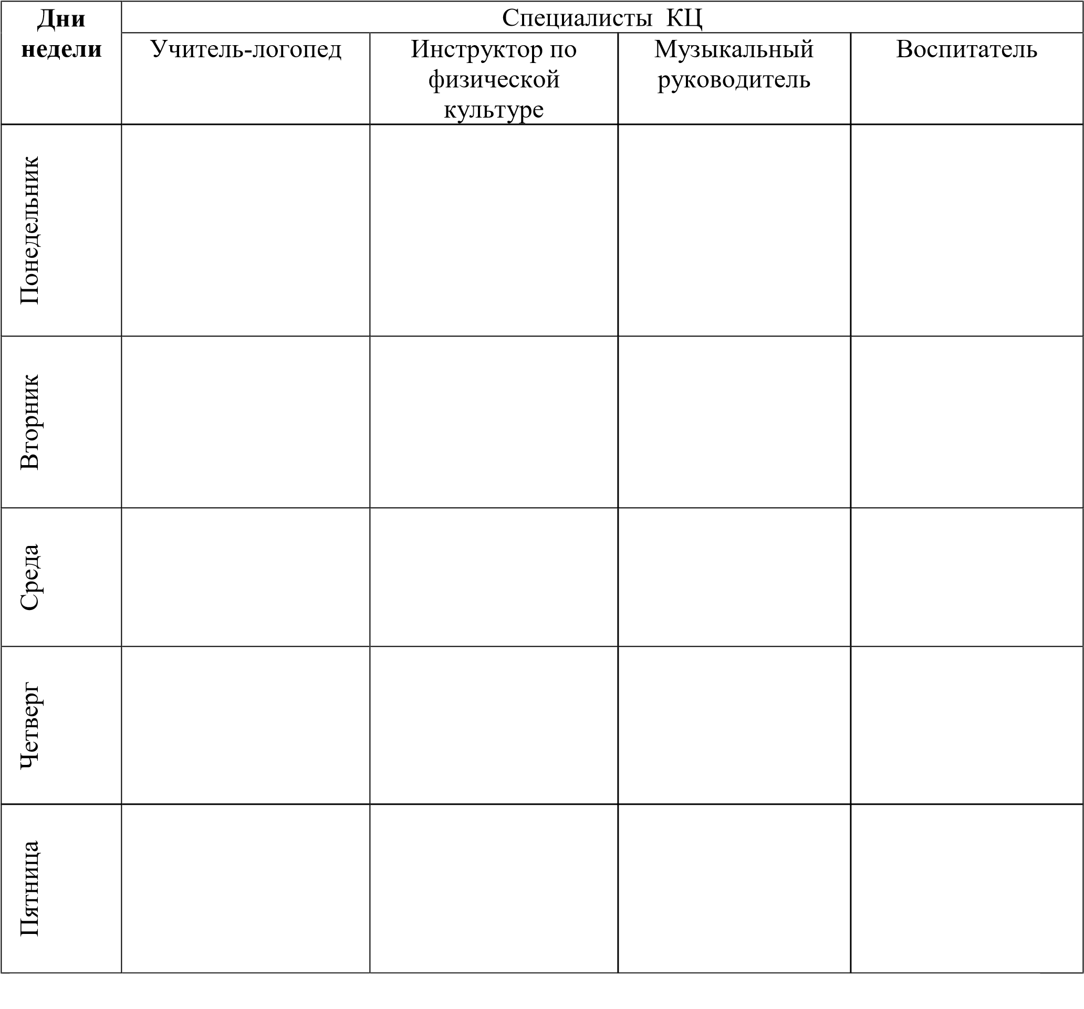

**Приложение № 3**

**Журнал учета работы Консультационного центра МБДОУ – детский сад № 430**

№ п/п

Дата, время

проведения

консультации

Тема

к

онсультации

Форма

проведения

консультации

Ф.И.О.

консультанта,

должность

Рекомендации,

данные в ходе

консультирования

**Приложение № 4**

**Журнал регистрации родителей (законных представителей), посещающих Консультационный центр МБДОУ – детский сад № 430**

|  |  |  |  |  |
| --- | --- | --- | --- | --- |
| №  п/п | Дата, время проведения консультации | Тема консультации | Ф.И.О. родителей  (законных представителей) | Проблемы в вопросах  развития и  воспитания детей |
|  |  |  |  |  |